**幼儿园安全巡检管理系统**

# 背景分析

幼儿园的安全问题是幼儿园运营管理中的头等大事，如何彻底杜绝安全风险一直是幼教从业者长期致力于解决的问题。

安全办学，需要长抓不懈，但是媒体上不时还会有幼儿遗漏在校车上等重大安全责任事故的报道。虽然各级管理部门针对安全办学，其实已经出台了一系列的管理措施，但是由于高强度的人力监管工作量巨大，资源所限，很难实现常效的监管机制。

# 当前存在的问题：

大部分幼儿园普遍缺乏成熟完善的安全管理体系，安保系统主要依赖于监控摄像头，往往都是事故发生后再去解决，无法杜绝安全风险，较为被动；依赖园长的经验，较难复制。

执行过程烦索，每日填写各种纸质的表格，不方便保存，统计汇总和分析，也没有提醒机制。

在传统幼儿园的安全管理中，对教师的安全培训必不可少，但通常情况下，培训周期较长，且新手教师也不易上手；

幼儿园教师的流动性普遍较高，花大量时间做完培训，往往又将面临教师离职的问题。

* **没体系**

园所安全依赖园长经验，风险高，难复制

* **执行难**

填写各种检查表格，巡检累，汇总统计分析难

* **培训累**

教师留动性大，重复培训浪费资源

# 我们的解决方案

如何让幼儿园切实有效的进行每日的安全自我检查工作，并配合巡检取证记录——督办等实用工具，帮助幼儿园投资人，管理者随时掌握本园安全检查的执行情况，同时让幼儿园始终绷紧安全办学的弦，有效杜绝重大安全责任事故发生的风险，显得尤为重要。

**“幼儿园安全管家”——构建一套标准化的幼儿园安全巡检管理机制，促进体系落实到每个细小环节，确保安全检查工作有效执行，提升幼儿园日常安全管理水平，避免重大安全责任事故的发生。从根本上解决幼儿园安全管理的难题，让幼儿园安全管理变得简单化、规范化、智能化。**

**巡检体系的主要内容：**

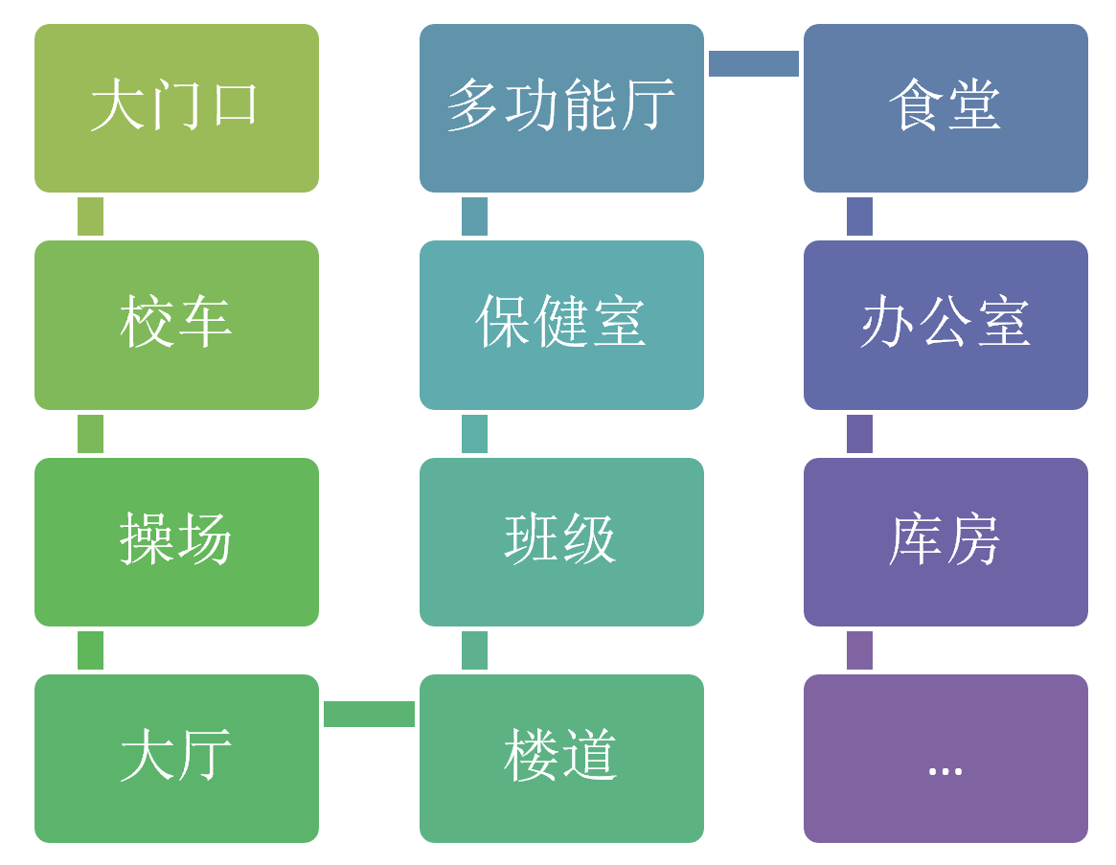

主要包括**公共区域安全、室内安全、校车安全、厨房安全、幼儿健康安全五大模块**，搭建安全管理“一日流程”体系，每个细节全部责任到人，避免责任模糊，界限不明。

* **建立安全管理管控点**

让安全管理工作内容标准化、规定检查时间节点、检查要求、检查频次，责任归属明确

* **生成日常安全巡检线路图**

确保涉及幼儿园安全的关键环节检查到，不留任何死角

* **提供巡检记录工具**

按时间点巡检，基于照片、文字记录安全隐患的证据记录，便捷记录、自动汇总等手段，有效减轻巡检工作量。

* **发现问题智能督办**

通过自动提醒、发现问题自动上报分管负责人，及时消除安全隐患，防患未然。

* **安全问题分析，找出安全隐患**

让安全巡检工作执行透明化，园长、投资人可清晰的了解问题点，找出安全隐患和管理短板，提供改进的决策支持

基于以上安全管理体系的构建，并结合智能的辅助工具，将传统幼儿园繁杂的纸质表格填写转变为智能化、信息化的线上安全管理系统，每日将安全检查任务以待办任务的形式推送给各巡检负责人，巡检负责人将关键节点拍照留存，并能将所有安全检查发现的问题自动生成问题解决的时间，让管理者可以随时随地看到检查执行情况、问题授理和解决情况，大大提升了园所的安全管理效率。

# 实施前的准备工作

1. 确认需要实施的幼儿园名单。
2. 初始化巡检项目与默认的配置（巡检时间、巡检分管人）
3. 设置管理者账号，安排分管负责人（园务管理、园务助理、教学管理、后勤管理、招生管理）
4. 巡检安排工作初始化
5. 打印巡检项默认配置的列表，一一确认每一项工作的巡检时间。

# 入园培训过程

1. 幼儿园安全巡检管理体系PPT介绍。
2. 与幼儿园一起探讨符合幼儿园实际可操作的巡检体系构建。
3. 系统操作演示：
4. 【管理者】账号登录：查看巡检项目的配置，巡检工作安排，分管负责人配置。
5. 【巡检负责人】账号登录：查看每日巡检待办任务，做巡检记录。
6. 【分管负责人】账号登录：查看巡检报告，对发现的问题进行授理操作，并将问题处理结果进行反馈。
7. 【管理者】账号登录，查看每日巡检报告，了解昨日的巡检记录与问题报告，查看问题汇总分析、巡检工作统计、问题处理统计